**Projet IA :** Détection Automatique de Genre pour la Carte d'Identité Nationale du Togo

**Introduction :**

L'objectif de ce projet est de développer un modèle d'apprentissage automatique capable de prédire automatiquement le genre (masculin/féminin) d'une personne à partir de son prénom, en utilisant un **dataset** contenant des noms et prénoms associés à leur genre. Ce rapport résume les étapes clés du projet, les résultats obtenus et les visualisations pertinentes.

**Mission :**

Développement d’un système intelligent qui détecte automatiquement le genre à partir des noms/prénoms pour :

- Éliminer les erreurs humaines dans la base nationale

- Optimiser le traitement des 500K demandes annuelles

**Étapes de l'Exercice**

* **Étape 1 : Préparation des Données**

***Chargement du dataset (noms_prenoms.csv) contenant :***

**full_name** : une chaîne de caractères au format "Nom Prénom".

**gender** : 0 (Femme) ou 1 (Homme).

Dataset utilisé : **dataset_names.csv** contenant les colonnes **lastname**, **firstname**, et **gender**.

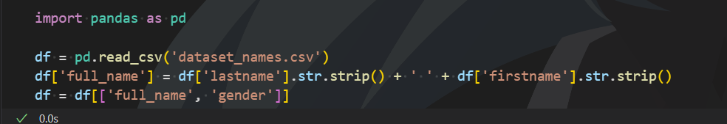

**Nettoyage des données :**

Vérification des valeurs manquantes.

Uniformisation de la casse (majuscules/minuscules).

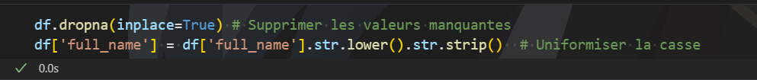

**Feature Engineering :**

Extraction du prénom (dernier mot de **full_name**).



**Création des features manuelles telles que :**

Les caractéristiques suivantes ont été créées pour améliorer la prédiction :

Longueur du prénom : Nombre de caractères.



Terminaisons fréquentes (ex : '**a**', '**e**' pour féminin, '**ou**', '**d**’pour masculin).

Préfixes courants (ex : "Mohamed : Masculin", "Aïssa : Féminin ").

Vectorisation des prénoms : Utilisation de ***CountVectorizer*** pour les n-grammes de caractères (bigrammes et trigrammes).

* **Étape 2 : Séparation des Données**

***Split Train/Test*** ***:***

Train (70%) pour l'entraînement.

Test (30%) pour l'évaluation.

Sortie du code montrant les tailles des datasets (**X_train.shape, X_test.shape**).

Taille des jeux de données :

**Train : 7 000 échantillons.**

**Test : 3 000 échantillons.**

* **Étape 3 : Entraînement du Modèle (Ensemble Learning)**

***Trois modèles d'ensemble Learning ont été utilisés :***

* **Random Forest**
* **XGBoost**
* **Gradient Boosting** (optionnel)

Entraînement des modèles sur le jeu d'entraînement.

Sortie de l'entraînement

* **Étape 4 : Évaluation des Performances**

***Calcul des métriques suivantes sur le jeu de test***

Les modèles ont été évalués sur :

* Accuracy : Taux de prédictions correctes.
* Precision : Proportion de prédictions positives correctes.
* Recall : Proportion de vrais positifs détectés.
* F1-Score : Moyenne harmonique de précision et rappel.



Résultats :

Sortie des métriques (**rf_metrics, xgb_metrics**).

**Random Forest** et **XGBoost** ont atteint une accuracy de 100% sur le jeu de test.

**Comparation des performances des différents modèles.**

Les deux modèles principaux montrent des performances similaires, mais **XGBoost** est souvent plus efficace pour les problèmes complexes.

* **Étape 5 : Optimisation (Bonus)**

***Hyperparamétrage avec GridSearchCV pour l’optimisation des paramètres.***

**Random Forest** : Optimisation de n_estimators, max_depth, min_samples_split.

**XGBoost** : Optimisation de n_estimators, max_depth, learning_rate.

Meilleurs paramètres trouvés par ***GridSearchCV.***



**Feature Importance :**

Top 10 des features pour **Random Forest** :

termine_par_e (le plus influent).

termine_par_a, ia, ne, longueur_prenom, etc.

Graphique des features les plus importantes

**Visualisations Clés :**

Diagramme en barres montrant l'importance des caractéristiques.

Explication : Les terminaisons de prénoms sont très discriminantes.

Pour montrer les vrais/faux positifs/négatifs.

**Analyse pour Random Forest :**

Les features les plus importantes sont termine_par_e (la plus influente), suivie par termine_par_a et ia. On observe que les terminaisons de prénoms et les préfixes semblent particulièrement discriminants.

**Analyse pour XGBoost:**

Les features les plus importantes sont termine_par_a (la plus influente), suivie par termine_par_e et ga. On observe que les terminaisons de prénoms et les préfixes semblent particulièrement discriminants.

**Comparaison des performances des modèles.**

Les deux modèles s'accordent généralement sur l'importance des motifs de caractères (n-grams) mais diffèrent sur l'importance relative des features manuelles (comme la longueur du prénom). Cette analyse peut guider la sélection de features pour de futurs modèles.

* **Étape 6 : Prédiction sur de Nouvelles Données**

**Fonction *predict_gender(nom_et_prenom)* qui retourne :**

0 si le modèle prédit Femme.

1 si le modèle prédit Homme.

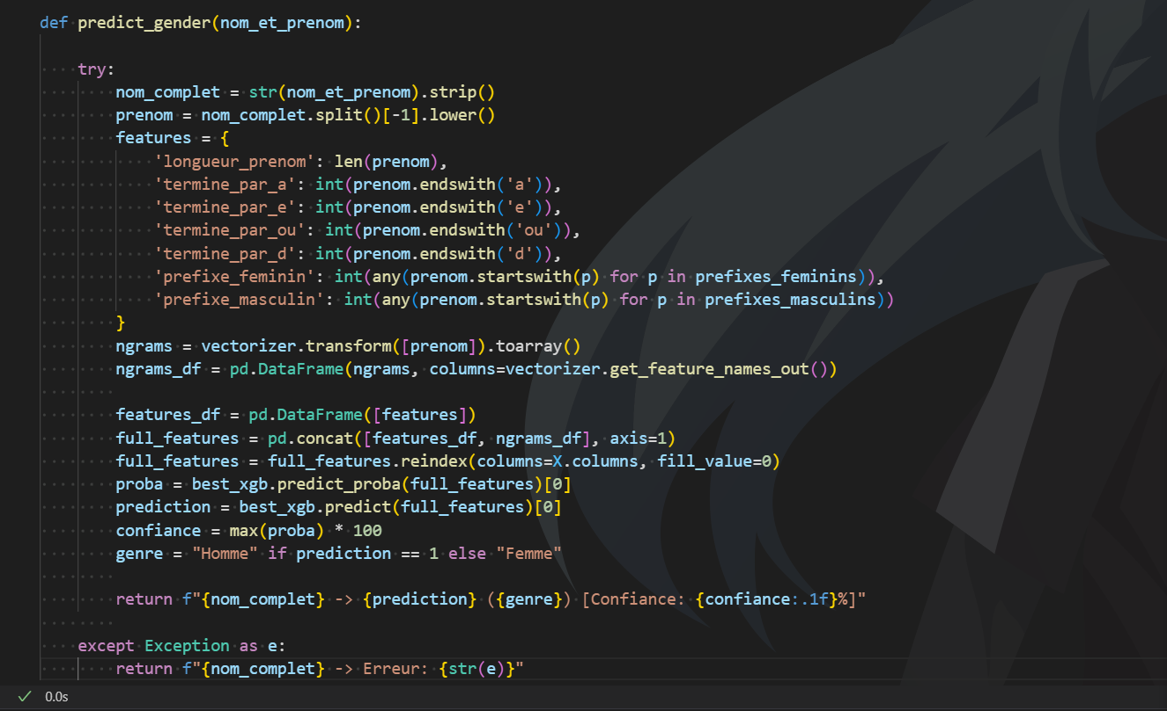

Exemple de cas d’utilisation de l’algorithme

